В жизни почти каждого современного ребенка наступает момент, когда он начинает посещать детский сад. Этот период характеризуется множеством новых событий, приобретением новых качеств, и, конечно, опытом принятия и доверия к новым взрослым – воспитателям. Все эти изменения обрушиваются на ребенка одновременно, создавая для него стрессовую ситуацию, которая без специальной организации может привести к невротическим реакциям, таким, как капризы, страхи, отказ от еды, частые болезни и т. д. Но в это время тяжело не только детям, но и их родителям. Поэтому очень важна совместная работа воспитателя с родителями.
Как показывает практика, часть родителей не имеют достаточно полного представления о жизни ребенка в детском саду, о работе воспитателей с детьми, о развитии детей раннего возраста, их социализации. Особенно если это первый ребёнок, и у родителей есть неоднозначные воспоминания о своём детстве, проведённом в саду.
Поэтому главной целью для себя мы определили преодоление барьера недоверия родителей к детскому саду, укрепление сотрудничества семьи и детского сада в развитии и воспитании детей.
В нашем детском саду с детьми второй младшей группы проводилась комплексная работа по обеспечению грамотного и плавного прохождения процесса адаптации детей к условиям детского сада. Она включала в себя сотрудничество по направлениям: «дети – педагоги – родители». Это, так называемый, «триединый союз», в основе которого лежит идея единства семьи и детского сада в подходах к воспитанию и развитию ребенка. Успешность воспитательного процесса зависит от того, как складываются отношения между воспитателями, детьми и родителями. Для формирования сотрудничества между взрослыми и детьми важно представлять коллектив как единое целое, как большую семью, которая сплачивается и интересно живет.
Единство взглядов семьи и детского сада – ключ к взаимопониманию. Прислушиваясь друг к другу, совместно размышляя, мы воспитываем гармоничного, целостного, уверенного в себе ребенка. В реализации этой идеи важно быть открытым. Открытость – один из основных принципов нашей работы: родители воспитанников имеют возможность получить любую информацию об учреждении, программах, по которым работает детский сад, а также представление о том, какие подходы к воспитанию и обучению приняты у нас.
Предварительная работа заключалась в составлении консультации и рекомендации в помощь родителям по облегчению процесса адаптации детей в детском саду. А именно:
- проведение экскурсии по детскому саду и презентации всех помещений;
- проведение анкетирования родителей для первичного ознакомления с детьми;
- проведение родительского собрания на тему «Адаптация ребёнка младшего возраста к детскому саду»;
- создание буклетов-памяток с краткими рекомендациями, которые родители могут взять с собой и ознакомиться дома;
- создание папки-передвижки «Адаптация ребенка в детском саду» с рекомендациями для родителей, чьи дети впервые начинают посещать детский сад.
- проведение индивидуального консультирования родителей воспитанников второй младшей группы.
- использование интернет-среды для организации обратной связи. Создание родительских чатов, где родители могут задать любой вопрос и получить на него ответ, куда можно выложить ссылки для полезной информации. Аккаунт в социальной сети «Инстаграм», где родители в условиях эпидемиологической обстановки могли наблюдать за жизнью детей в детском саду.
Все наше общение с родителями было построено в форме доверительной беседы, что позволило лучше узнать ребёнка, его возможности и затруднения. А у родителей появилось ощущение полного доверия к воспитателю и постепенно стало пропадать чувство страха, что с ребёнком что-то будет не так. Мы, в свою очередь, узнав лучше ребёнка через общение с родителями, смогли более мобильно манипулировать имеющимися педагогическими технологиями и приёмами в работе с ребёнком.
Первый шаг заключался в том, чтобы проанализировать групповую ситуацию. Для этого использовали Цветовую диагностику «Домики» (Ореховой) с целью определения типа отношения к детскому саду. (Октябрь, 2020).
Проанализировав ситуацию, пришли к выводу, что только 12% детей имеют положительное отношение к детскому саду. 64 % детей – нейтральное отношение к детскому саду и 24% соответственно – негативное.
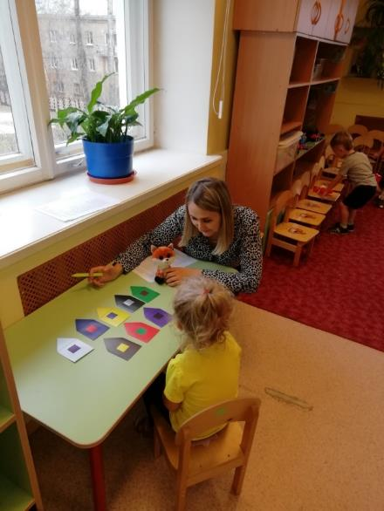

Совместно с родителями было принято решение создавать благоприятные условия для комфортного пребывания ребенка в группе. Для этого нами были разработаны несколько способов:
1) Онлайн -анкетирование «Обстановка в семье» с целью выяснения уровня комфорта ребенка в семье.
2) Утренний и вечерний ритуалы «Давайте поздороваемся», «Круг хороших воспоминаний», организация с родителями уголка приветствия «Здравствуй, я пришел».

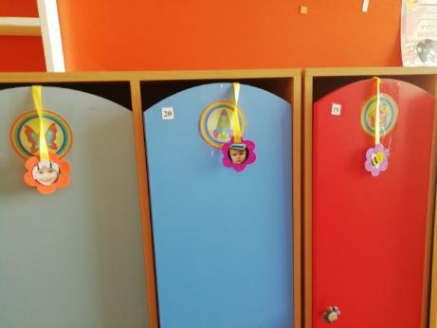
Данное пособие расположено на кабинках в приемной группы детского сада. Когда ребенок приходит в детский сад, он переворачивает свой цветок, тем самым как бы говорит: "Я пришел, я здесь", пособие позволяет создать положительно эмоциональный настрой детей. Каждому ребенку очень важно знать, что его приход нужен, что он является частичкой группы, общества. Таким образом, цель дидактического пособия - учить детей понимать свое эмоциональное настроение, и поднимать свой настрой и настрой других ребят во время пребывания в детском саду. Ребята с удовольствие переворачивают цветочки, замечают всех ребят кто уже пришел в детский сад.
После проведения данной работы, мы повторно провели диагностику «Домики» для анализа изменений в группе. По результатам обследования, пришли к выводу, что теперь 46% детей имеют положительное отношение к детскому саду, у 39 % детей осталось нейтральное отношение и, к сожалению, у 15 % детей выявилось негативное отношение к детскому саду.
3) Совместно с родителями определили зону психологической разгрузки и изготовили «Уголок уединения», где дети могли отвлечься и расслабиться, старались научить ребёнка выражать свой гнев в приемлемой, безопасной форме, предупредить чрезмерное возбуждение нервной системы, что чревато переутомлением.

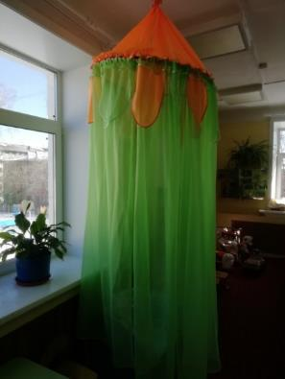
4) Изготовление родителями различных пособий для снятия эмоционального напряжения («Коврик злости», «Подушка-поплакушка», «Мешочек крика») и дидактических игр («Угадай эмоцию», «Хорошие и плохие поступки», «Коробка примирения – Мирилка»).
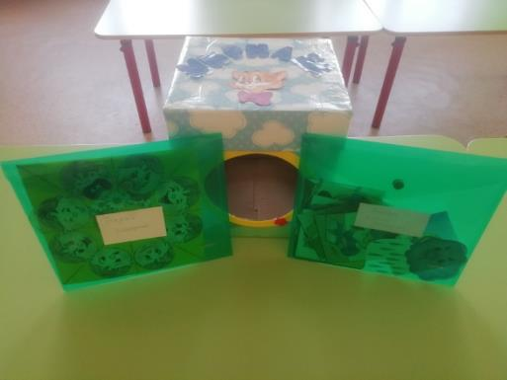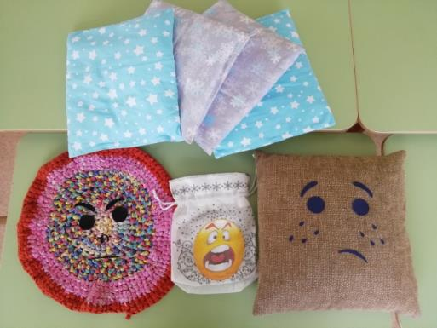
5) Организация домашних заданий для совместного времяпрепровождения родителей с детьми.
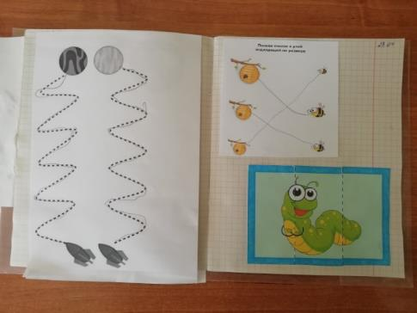
6) Совместные проекты с участием родителей, детей и других членов семьи. Такие как: конкурс на «Лучшего снеговика» во дворе детского сада, оформление сказок Иркутских писателей, конкурс поделок «Осеннее дерево», где дети сами могли голосовать за понравившуюся работу, а родители прошли голосование онлайн, конкурсы рисунков «Я и мой город», оформление холлов в виде познавательной выставки «Иркутск космический», где родители вместе с детьми могли познакомиться с интересными фактами о нашем городе. Фотовыставки в виде стенгазет: «Зимние забавы» и «Моя маленькая мама». Проведение совместной социальной акции «Полная кормушка», где благодаря участию родителей, мы собрали несколько десятков кг корма для приюта животных.

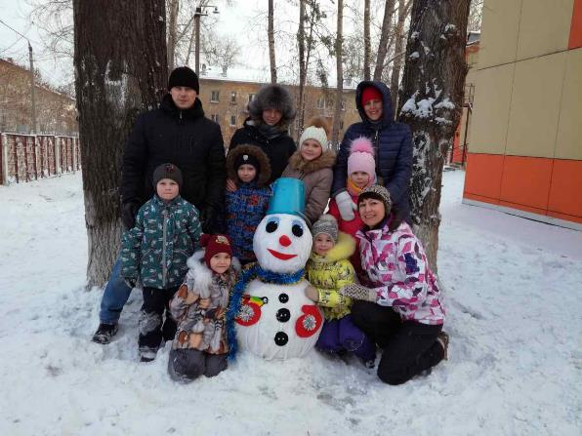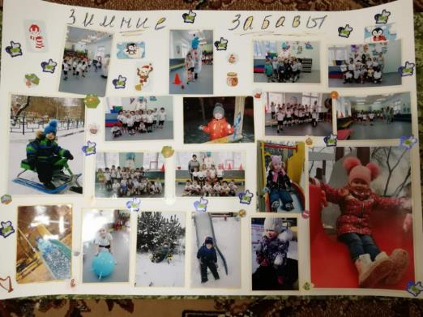

7) Акция детского сада «Проведи 1 час с ребенком». На территории детского сада установлено новое игровое оборудование и родители, забирая детей, из сада хорошо проводят свободное время на качелях, каруселях.
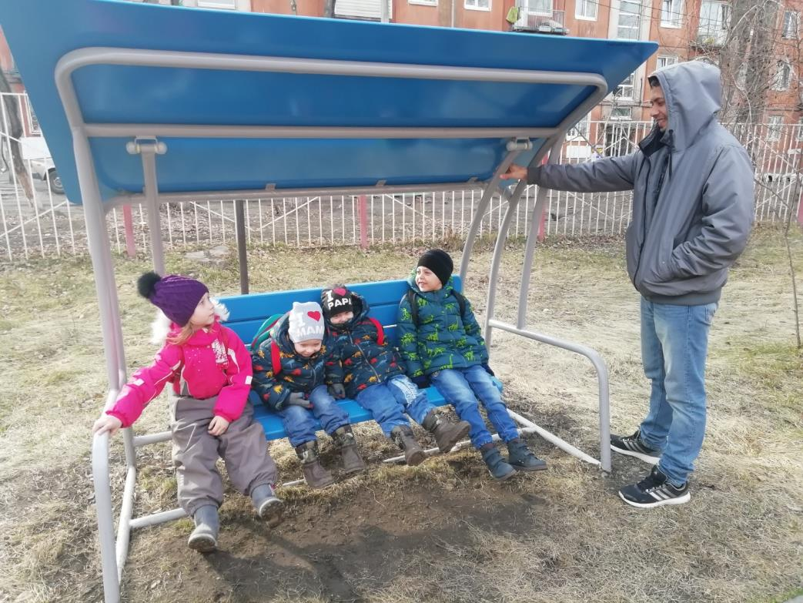

8) Выпуск ежемесячной газеты «Улыбнитесь, говорят дети!!». Интересные и забавные высказывания детей в красочно оформленном виде выкладываются в сеть «Инстаграмм», и родители с удовольствием читают «шедевры» своих детей.
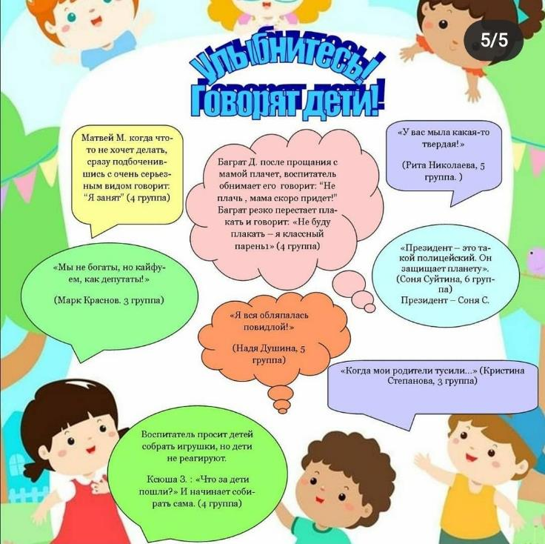
9) Неформальные записки. Воспитатели посылают с ребенком короткие записки домой, чтобы информировать семью о новом достижении ребенка или о только что освоенном навыке, поблагодарить семью за оказанную помощь. Семьи также могут посылать в детский сад записки, выражающие благодарность или содержащие просьбы.
10) Ежемесячный выпуск видеоролика «Объяснялки» в сети «Инстаграмм», где дети объясняют загаданные слова, а родители должны определить, что за слово было загадано и в комментариях высказать свою точку зрения.
После данной работы мною был проведен последний этап цветовой диагностики «Домики» (Ореховой) на выявление типа отношения к детскому саду. Получили следующие результаты: 78 % детей имеют положительное отношение к детскому саду, 19 % детей нейтрально относятся к детскому саду и всего лишь 3 % детей имеют негативное отношение к детскому саду.
Таким образом, можно сделать вывод, что проделанная работа в течение года, существенно повлияла на психоэмоциональное состояние детей, у большинства детей появилось положительное отношение к детскому саду.
Все эти способы направлены на укрепление триединого союза «родители-дети-воспитатели». Но мы не останавливаемся на достигнутом. Мы постоянно находимся в поиске новых путей сотрудничества. Родители, будучи тесно включенными в жизнь детского сада, становятся более компетентными в вопросах воспитания и обучения, с большим доверием относятся к детскому саду. А дети? А дети всегда счастливы, когда чувствуют всеобщую заботу, любовь и внимание!!!

